План -конспект открытого урока по развитию мимики и пантомимики

Предмет: Развитие мимики и пантомимики |  | Школа: КГУ «Областная специальная школа-интернат № 1»
Дата: 17.01.2024 |  | ФИО учителя: Назарова Фарида Ахметжановна
Класс: 3 «Б», 4 «Б» |  | Количество  присутствующих: 5 |  | Количество  отсутствующих: 1
Тема урока: |  | Мимика, жесты и пантомимика, их роль в общении. Эмоции .
Цели обучения в соответствии с учебной программой: |  | 3.3.4.1 адекватно использовать мимические и пантомимические движения, используемые для выражения чувств  4.3.4.1 адекватно использовать мимические и пантомимические движения, используемые для выражения чувств любопытства, неприязни, радости, огорчения, гордости, рассерженности.
Цели урока: |  | Сформировать у каждого ребенка знания и умение пользоваться жестами, мимикой и пантомимикой, навыки способствующие адаптации в социальной среде – в общении.
Задачи : |  | Обучающие: учить ориентироваться в пиктограммах человеческих эмоций, настроений. Развивать умение имитировать движения, соответствующие различным эмоциональным состояниям человека, а также учить детей взаимодействовать в процессе совместной деятельности;  Развивающие: Развивать умение понимать и изображать эмоциональное состояние человека посредством мимики, пантомимики, речи. Развитие воображения, творческого мышления, уверенности в себе и в своих способностях;  Воспитывающие: воспитывать у детей простейшие эмоции: грусть, страх, удивление, радость; учить их выражать;  Коррекционные: коррекция мимических и пантомимических движений, коррекция речи и зрения.
Взаимосвязь с предметом |  | Музыка, художественный труд
Оборудование: |  | Интерактивная доска, листы бумаги А4, цветные карандаши, пластилин, смайлики, презентация, заданиями с учетом индивидуальных особенностей учащихся, иллюстрация картин где передается эмоциональное состояние.
Привитие ценностей |  | труд и творчество; открытость; образование в течение всей жизни. Ур  ок
Ход урока:
Этап урока/ Время | Действия педагога |  | Действия ученика |  | Оценивание  ФО | Ресурсы
1.Орг. момент  Мотивация | Учащиеся стоят у двери. Играет веселая музыка  -Дети , прежде чем пройти на свои места, вы должны посмотреть на картинку и выполнить то , что изображено на картинке.  -Садитесь на свои места.  -Ребята , давайте вспомним , что такое мимика?  - А как можно показать движением тела или рукой, что болит голова.  - А как называются эти движения рукой?  Люди в повседневной жизни довольно часто жестикулирует, и иногда достаточно увидеть его несколько жестов, чтобы сделать выводы о воспитанности и культуре человека,  А теперь вспомним какими жестами в жизни пользуетесь Вы, и подумаем, почему человек делает различные жесты?  - А можно ли обойтись без них? |  | Приветствуют учителя.  Ученики выполняют пантомимические движения  Организуют свое рабочее место, проверяют наличие индивидуальных учебных принадлежностей  Показывают соответствующий смайлик.  Отвечают (мимика –это движение нашего лица)  Показывают движения руками (держат руками голову)  Пантомимика  Отвечают какими жестами пользуется человек  - Нельзя, они идут (непроизвольно) независимо от человека. |  | Оцени-вание эмоционального состояния  Оценивание ответов с помощью смайликов | Смайлики
2. Середина урока. | Актуализация  1.ЗАДАНИЕ – Определить пиктограмму  Инструкция: я буду диктовать слова , а вы должны будете правильно определить пиктограмму по порядку .  Дескриптор: правильно выполняют инструкцию  - А как мы выражаем свои эмоции?  – А можно ли глядя на человека понять, что он чувствует в данный момент, какую эмоцию переживает?  – Что помогает это определить?  2. ЗАДАНИЕ -определить эмоцию  Посмотрите на лица этих людей (показываю эмоции на интерактивной доске)  А как вы догадались?  Дескриптор: верно определяют эмоцию  (Показывается пиктограмма "Радость"). Как вы думаете, какое лицо у этого человека?  Какое число больше 6 на 1?  • Какое число меньше 8 на 2?  • Увеличьте 6 на 2.  • Какое число следует за числом 9?  • Какое число предшествует числу 6?  • Первое слагаемое 5, второе слагаемое 3. Чему равна сумма?  • Уменьшите 9 на 2.  • Неизвестное число увеличили на 3 и получили 10. Чему равно неизвестное число?  • Какое число надо прибавить к 5, чтобы получить 9?  • Найдите сумму чисел 2 и 7.  • Сережа засушил 5 кленовых листочков и столько же дубовых. Сколько всего листочков  засушил Сережа?  • В ящике было 9 банок сока. Мама взяла 2 банки сока. Сколько банок сока осталось?  Какое число больше 6 на 1?  • Какое число меньше 8 на 2?  • Увеличьте 6 на 2.  • Какое число следует за числом 9?  • Какое число предшествует числу 6?  • Первое слагаемое 5, второе слагаемое 3. Чему равна сумма?  • Уменьшите 9 на 2.  • Неизвестное число увеличили на 3 и получили 10. Чему равно неизвестное число?  • Какое число надо прибавить к 5, чтобы получить 9?  • Найдите сумму чисел 2 и 7.  • Сережа засушил 5 кленовых листочков и столько же дубовых. Сколько всего листочков  засушил Сережа?  • В ящике было 9 банок сока. Мама взяла 2 банки сока. Сколько банок сока осталось?  3.ЗАДАНИЕ Упражнение "ИЗОБРАЗИ И ПЕРЕДАЙ РАДОСТЬ".  Все участники сидят в кругу. Один игрок изображает "радость" и передаёт это выражение соседу справа, тот должен повторить эмоцию, которую увидел на лице соседа как можно точнее.  Дескриптор: верно определяют эмоцию соседа .  Выполнение физминутки «Веселые движения» по картинкам  4.ЗАДАНИЕ (Определить эмоцию на ощупь и нарисовать)  Вам предстоит нарисовать ту эмоцию, которую вы почувствовали с помощью рук (радость, грусть, удивление, злость), предварительно подумайте, как изобразить глаза человека, рот, брови  Дескриптор: рисуют определенную эмоцию .  5. ЗАДАНИЕ -составить эмоцию ( изображения лиц людей) |  | Дети выполняют инструкцию  Ответы детей: радость, обида, гнев …  Можно  Мимика лица  Ответы детей: радость, страх, удивление  Дети изображают радость и передают соседу  Выполняют физминутку  Рисуют определенную эмоцию  Составляют различные эмоции |  | Оценивают себя при помощи пальчиков (вверх, вниз, в сторону)  Оценивание с помощью смайликов  Оценивание  Оценивание |   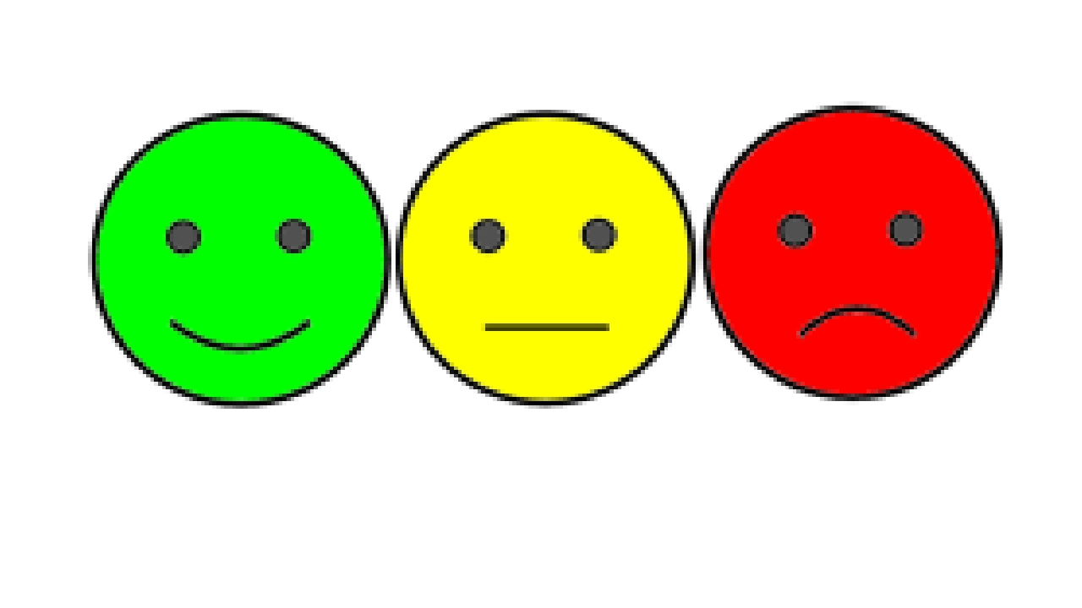  презентация  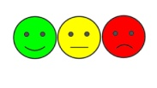  музыка  Индивидуальные повязки для глаз  Бумага А4, карандаши, фломастеры  Лица людей
3. Конец урока. | 10.Итог урока.  - Понравился ли вам урок?  Выполнение эмоции из пластилина. (определение своего настроения)  -Что для вас было самым интересным?  - Можете ли вы представить себе человека, который никогда не смеется, не плачет, не удивляется, не сердится, не боится?..  Я очень рада, что урок вам понравился и я благодарна вам за активное участие. |  | Отвечают на вопросы учителя, оценивают свою деятельность на уроке  нет |  | Клеят стикеры на соответствующий смайлик | Стенд к рефлексии., пластилин, лица людей на ламинированной бумаге

КГУ «Областная специальная школа-интернат № 1»

План -конспект открытого урока по развитию мимики и пантомимики
на тему:
Мимика, жесты и пантомимика, их роль в общении. Эмоции .

Дата: 17.01.2024 Учитель: Назарова Ф.А.

